THUISWERKEN MET KLEUTERS  WEEK 30: 6-10 april | 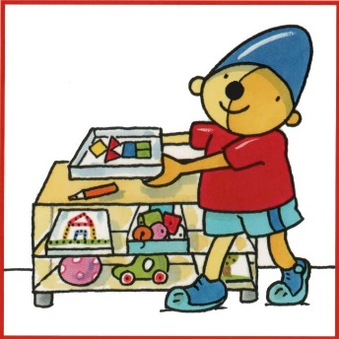
DAGRITME 8.30 uur-9uur  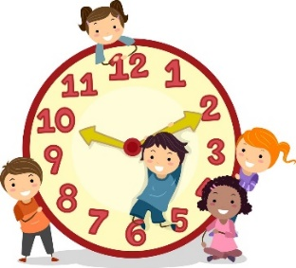 | Heb je thuis nog een speelklok? Misschien leuk om anders zelf een klok te maken . Met een wasknijper kunnen jullie de dag aanduiden.  Oefen elke ochtend even de dagen. Weten jullie ook welke dag het morgen/overmorgen is en gisteren was?
Woensdag 9.00uur- 10.00 uur  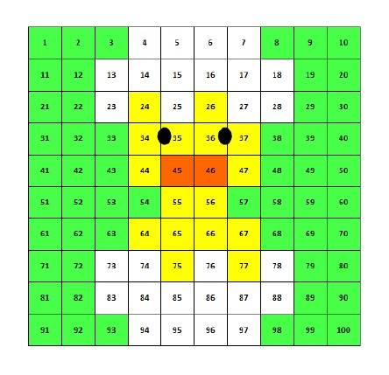 | Binnenkort is het Pasen: Nieuw leven!  Heb je al paaseitjes of speelkuikentjes in huis?  Misschien mag je er wel mee spelen, of anders vraag je iets wat een ronde/ovale vorm heeft, b.v. (ronde) steentjes ,(ronde) knopen, bordjes of zo  Kun je 1 rondje en nog 1 rondje leggen? 1+1=2  En zo steeds 1 meer? 2+1=3  3+1= 4 etc.  Als het goed gaat kun je ook 1 minder spelen: 4-1=3 etc.  Zo kunnen erbij- en eraf verhaaltjes bedacht en gespeeld  worden!
10.00 uur -10.30 uur | Fruit eten en Squla spelen.  Het is deze week de laatste week dat de school gratis Squla mag proberen. Dus ik zou zeggen, gebruik die kans!  Op een weektaak van Squla (zie bijlage)kun je invullen hoe lang je aan een taak per dag gewerkt hebt!
10.30uur- 11.15 uur  BEWEGEN  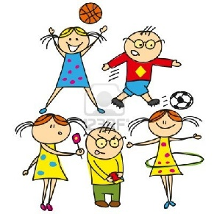 | Een leuke beweegbingo voor binnen en buiten. Geen printer? Neem een foto van de bingokaart en streep af op de telefoon.  https://www.kleuteruniversiteit.nl/wp-content/uploads/2020/03/Kleuteruniversiteit-Beweegbingo.pdf
11.15uur-12.00uur  MOTORIEK | Doel: fijne motoriek Scheerschuim : gebruik de scheerschuim van je papa of mama en doe wat op de tafel. Hierin kan je mooie figuurtjes maken, vormen of golfjes en lusjes. Een uitdaging voor de wat oudere kinderen. Is het gelukt met het veters strikken? Zo niet dan kan je natuurlijk ook deze week extra oefenen. Lukt het wel al goed? Dan is het misschien wel een uitdaging om te leren vingerhaken. Heb je al veel touwtjes gehaakt dan kan je ze rond een kartonnen ei wikkelen als paasversiering. https://www.youtube.com/watch?v=dWIDwc9MwzI
13.00uu-13.30uur  VOORLEZEN  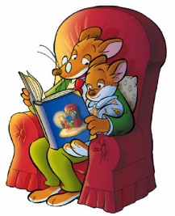 | Een leuk prentenboek over het aller mooiste ei.  https://www.youtube.com/watch?v=gjFuvvTCJEA  Daarnaast is er vast ook een lente versje om te leren. Elke dag samen een paar keertjes oefenen en op vrijdag ……..tja dan kunnen jullie het misschien wel uit je hoofd.  B.v. Versje: Tokke tokke tok  Tokke tokke tok  Ik kom al uit mijn hok  En leg hier dan heel blij  Voo r Pasen nog een ei
KLEUREN/TEKENEN | Teken een paasei of print uit. Maak met een liniaal of latje allerlei hokjes in het paasei. De randjes trek je over met stift en de hokjes kleur je in met kleurpotlood.  Enkele paaskleurplaten eventueel.  Ook een leuk idee om samen eiersalade te maken:  Wat heb je nodig :  2 hardgekookte eieren  3 eetlepels mayonaise  Zout  Peper  Pel de eieren  Prak ze met een vork fijn en doe het in een bakje  Doe de mayonaise erbij  Doe er zout en peper bij  Klaar!
COMPUTERTIJD  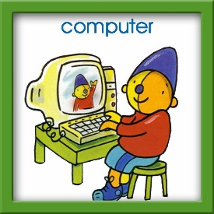 | Leuk liedje over een ei  https://www.youtube.com/watch?v=OEsNLYkniVQ  Koekeloere kijken over Pasen  https://www.youtube.com/watch?v=nGtIt29Cvf4  Een leuk spel met een paasgevoel nu tijdelijk gratis (alleen voor iPad of iPhone).  https://kleutersdigitaal.nl/project/jakkiebak-kippenkak/
PUZZELEN | Gooi twee puzzels door elkaar en laat je kind beide puzzels maken.  Een uitdaging! Een eenvoudige puzzel kun je ook eens omgekeerd laten maken, met de afbeeldingen op de puzzelstukken naar beneden.
BOUWEN  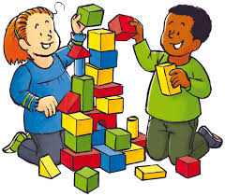 | Een opdracht met spiegelen. Dit kan je aanpassen op elk niveau en met allerlei materialen.  https://www.youtube.com/watch?v=HYy3UeQ0pcA  Kun je een hol voor beer bouwen? Misschien hebben jullie een leuke knuffelbeer thuis waar je ook een hol voor kunt bouwen (binnen of buiten).
SPELLETJES DOEN  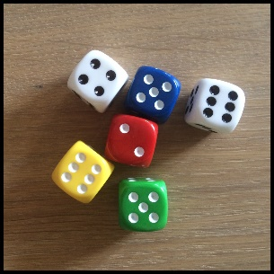 | Dobbelsteenherkenning ; speel spelletjes met dobbelstenen. De jongste kinderen met 1 dobbelsteen en de oudere kinderen met 2.  Het doel is om te kijken of de kinderen het aantal stippen al gelijk herkennen (zonder te tellen).  Met twee dobbelstenen kun je het moeilijker maken, want dan moeten jullie de aantallen bij elkaar optellen (voorbereidend rekenen)
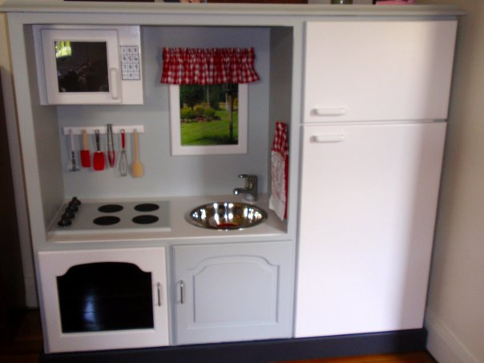 | Misschien mag je meehelpen om bij het eten genoeg borden voor jullie gezin op tafel te zetten?  Hoeveel borden zijn er? Tel ze maar na. En hoeveel als er 1 meer zou zijn of 1 minder.  Kun/mag je de zelfgemaakte eiersalade over de borden of schaaltjes verdelen?  Veel oefenplezier en eet smakelijk!  Alvast gezellige Paasdagen!!!

